JQURY ASSIGNMENT

1. What is jQuery?

A “write less, do more”

jQuery is a JavaScript Library.

jQuery greatly simplifies JavaScript programming.

jQuery is easy to learn.

"ઓછું લખો, વધુ કરો" jQuery એ JavaScript લાઇબ્રેરી છે. jQuery JavaScript પ્રોગ્રામિંગને મોટા પ્રમાણમાં સરળ બનાવે છે. jQuery શીખવા માટે સરળ છે.

1. How to Apply CSS Using JQuery, How to Add Class and Remove Class in Jquery , JQuery Animation?

A

Apply css

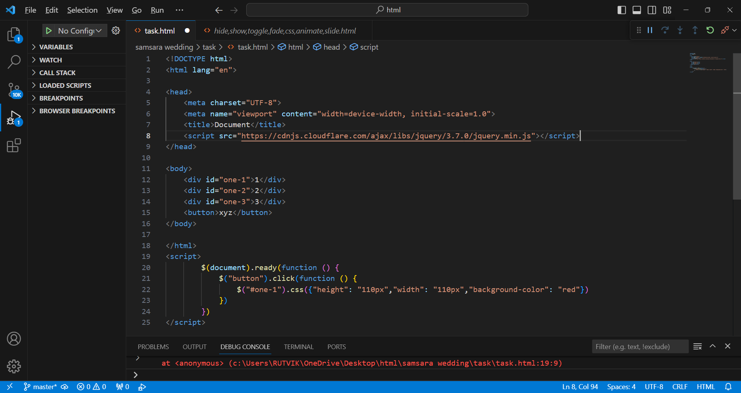

Add class

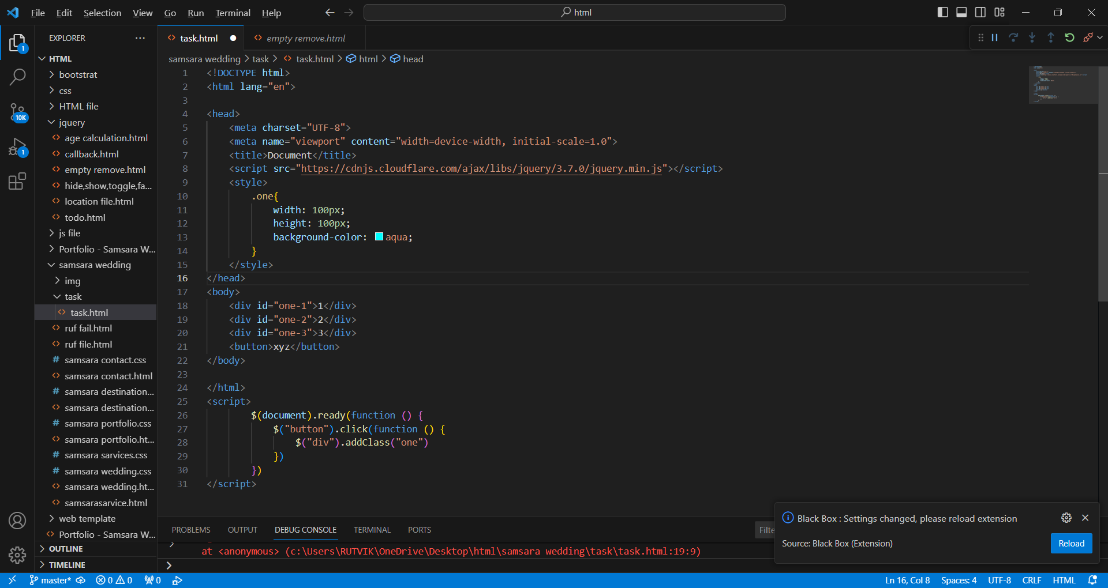

Remove class

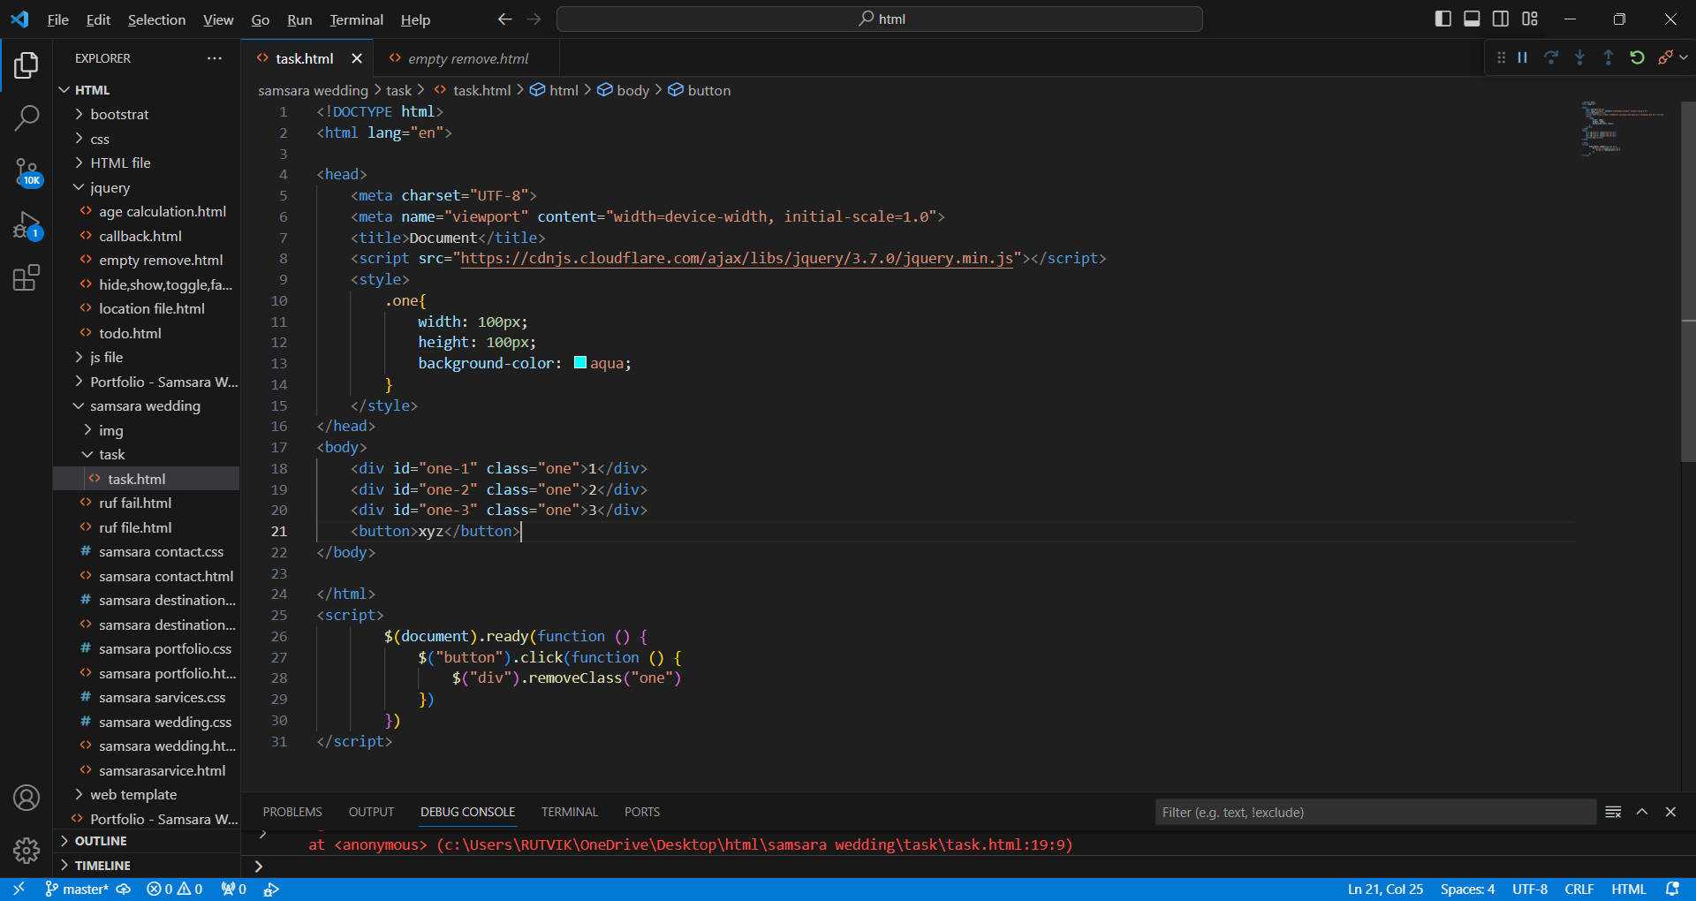

Animation

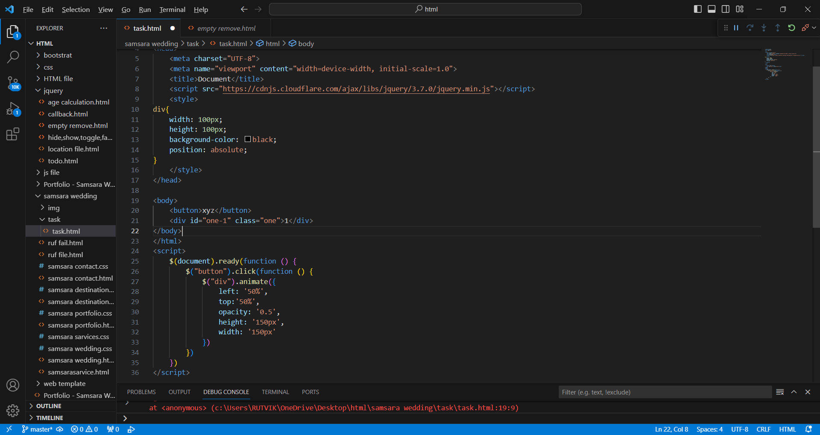

1. How to create slider with animation?

